|  |
| --- |
|  |
| МИНИСТЕРСТВО НАУКИ И ВЫСШЕГО ОБРАЗОВАНИЯ РОССИЙСКОЙ ФЕДЕРАЦИИ |
| Федеральное государственное бюджетное образовательное учреждение высшего образования **«МИРЭА – Российский технологический университет»**  **РТУ МИРЭА** |

Институт информационных технологий (ИТ)

Кафедра практической и прикладной информатики (ППИ)

|  |
| --- |
| **ОТЧЕТ**  **ПО ПРАКТИЧЕСКОЙ РАБОТЕ №3** |
| **по дисциплине** |
| **«Анализ и концептуальное моделирование систем»** |

|  |  |
| --- | --- |
| Выполнил студент группы ИКБО-20-21 | Хитров Н.С. |
| Принял к.э.н. доцент | Ивахник Д.Е. |

|  |  |  |
| --- | --- | --- |
| Практическая работа выполнена | «__» 2023г. |  |
|  |  |  |
| «Зачтено» | « » 2023г. |  |

Москва 2023

**Цель работы:** изучить структуру иерархии классов системы.

**Задачи:** научиться выстраивать структуру основных элементов диаграммы классов анализа с определением видов классов и типов отношений.

**Индивидуальный вариант №25:** Моделирование домашней бухгалтерии.

**Диаграмма индивидуального варианта**

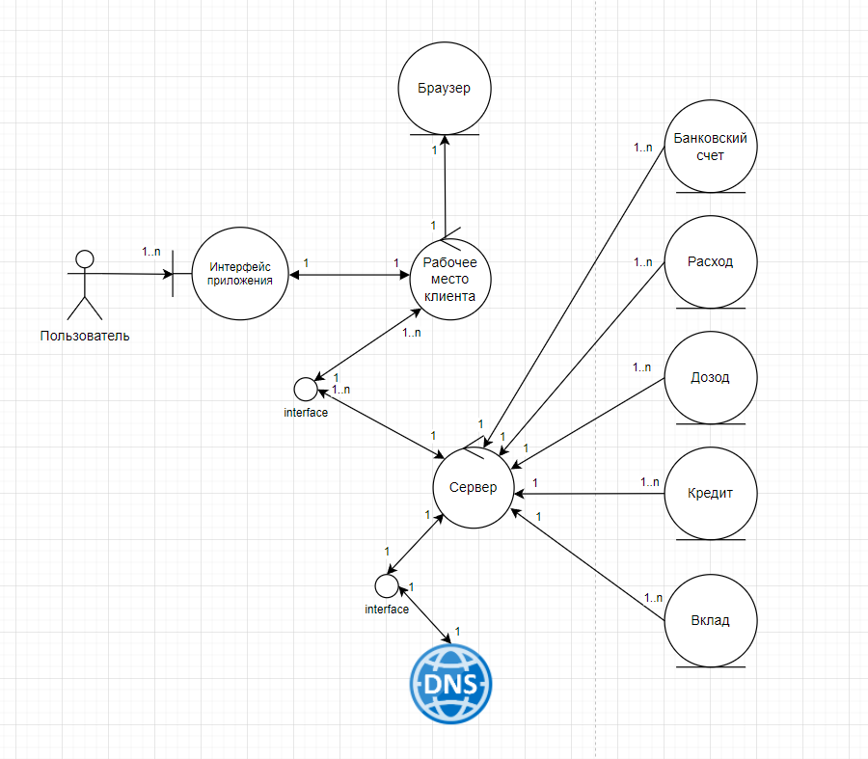

Рисунок 1 – Диаграмма индивидуального варианта

**Выводы**

В данной практической работе была изучена структура иерархии классов системы, изучено выстраивание структуры основных элементов диаграммы классов анализа с определением видов классов и типов отношений. Также реализована диаграмма в соответствии с индивидуальным вариантом.